**系统要求**：.net framework 2.0 以上

**功能：**

Excel格式xsl，列名格式如下

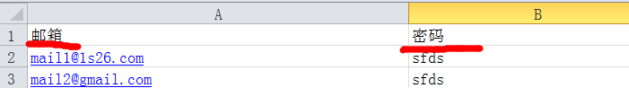

导入excel自动去重复，去无效邮箱账号

邮件本地存储，每次收取最新邮件。

附件下载。

单个邮件邮件批量导出eml，改格式可以用foxmail、outlook导入并打开。

支持富文本邮件内容即时查看。

离线浏览。

附件下载。

自定义添加邮箱账号

自定义添加邮件服务器，理论支持所有邮箱格式

定时收取所有邮件